Тест по страноведению для 7 класса на немецком языке.
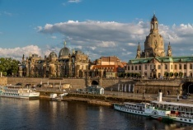
1.Welche Stadt nennt man Elbflorenz?
a) Wien
b)Dresden
c)Berlin
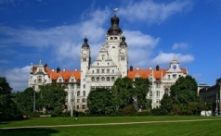
2.Wie nennt man Leipzig?
a)Goethe-und-Schiller-Stadt
b)Die Stadt des Buches
c)Elbflorenz
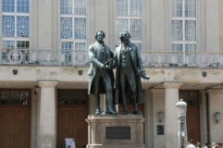
3.Welche Stadt nennt man Göthe-und-Schiller- Stadt?
a)Weimer
b)Leipzig
c)Dresden
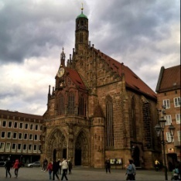
4.Wann wurde Nürnberg gegründet?
a) im 11.Jahrhundert
b)im12. Jahrhundert
c)im 13. Jahrhundert
5.An welchem Fluss liegt Berlin?
a) am Reihen
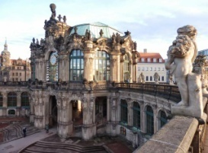
b) an der Donau
c)an der Spree
6.Wo befindet sich der Zwinger?
a) in Dresden b)
in Leipzig
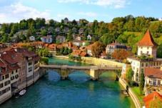
c) in Berlin
7.Wo wurde die erste deutsche Eisenbahn gebaut?
a)in Bern
b)in Nürnberg
c) in Weimer
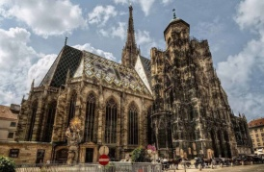
8.In welcher Stadt befindet sich Stephansdom?
a) in Berlin
b) in Köln
c) in Wien
9.Wo befindet sich der Handwerkerhof?
a) in Bern
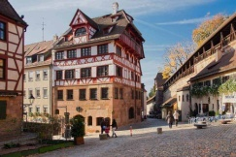
b)in Nürnberg
c)in Dresden
11.Wo ist das Dürerhaus?
a) in München
b) in Weimer
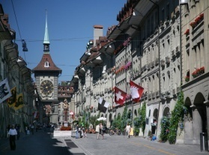
c) in Nürnberg
12.Welche Stadt ist die Hauptstadt der Schweiz?
a) Bern
b)Berlin
c)Wien
13.In welcher Stadt leitete Johan Sebastian Bach einen Knabenchor?
a) in Wien
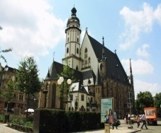
b) in Dresden
c) in Leipzig
14.Wo befindet sich das Schloss Neuschwanstein?
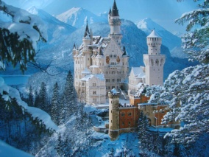
a) in Bayern
b) in Thüringen
c) in Sachsen
15.An welchem Fluss liegt Dresden?
a) an der Spree
b) an der Elbe
c) am Reihen

